C o l l è g e O l y m p e
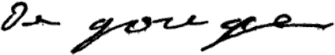

Menu du 21 au 25 septembre 2015
(sous réserve de modifications)

Lundi 21 septembre Mardi 22 septembre

Duo de haricots Endives fromagères
ou salade soja ou chou rouge* feta

Grignottes de poulet Sauté de porc aux olives
Ratatouille Riz

Yaourt
Liégeois
Fruit *

* produit frais de saison (priorité est donnée aux fruits et légumes
cultivés dans la couronne bordelaise et le Lot-et-Garonne)

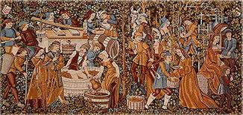

Jeudi 24 septembre Vendredi 25 septembre
Repas bio 

Tomate* mimosa Rillettes
ou salade verte* aux lardons ou saucisson

Bœuf bourguignon Rôti de dinde
Pâtes Carottes à la crème

Fromage Yaourt

Compote Fruit*

Le principal Le gestionnaire

N. BONNET O. AUCHTER

